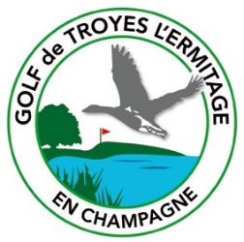
INSCRIPTION ECOLE DE GOLF
DE TROYES L’ERMITAGE
ANNEE 2022/2023

L’ELEVE
Nom Prénom
Date de naissance
Adresse
Code postal Ville
Niveau de Golf :
- Débutant
- Non classé : DRAPEAU VERT ROUGE BLEU JAUNE BLANC
(À cocher) BRONZE ARGENT OR
- Classé : Index :

Je possède mes clubs de golf : OUI NON

CERTIFICAT MEDICAL ou QUESTIONNAIRE DE SANTE OBLIGATOIRE (remis au club) : OUI NON

NUMERO DE LICENCE :

LES PARENTS
Nom du père :
Téléphone :
Email :
Nom de la mère :
Téléphone :
Email :
Personne à prévenir en cas d’accident :

TARIF
Baby golf : 50€ (licence + cotisation AS + 1 h de cours / semaine*)
Groupe Loisir : 80€ (licence + cotisation AS + 1.5h de cours / semaine*+ maillot logoté)
Groupe Compétition : 110€ (licence + cotisation AS + 1.5h de cours / semaine* + maillot logoté)
Groupe Performance : 160€ (licence + cotisation AS + 3h de cours / semaine* + maillot logoté)
*Hors vacances scolaires
L’intégration de votre enfant dans un groupe de l’école de golf est décidée par le PRO (en fonction de son niveau).
Taille du maillot logoté (pour les Groupes Performance et Compétition) :
A cocher : 6/8 ans 8/10 ans 10/12 ans 12/14 ans 14/16 ans

REGLEMENT
- Chèque
- Espèce
- CB

CONTACT
Accueil du club house du golf de l’Ermitage : 03 25 41 11 11
Site internet : asgolfdelermitage.fr
Référent Ecole de Golf : Damien GRATTE (06 88 95 23 22)
Enseignant : Quentin PENAUD (06 48 51 27 12)

DOCUMENTS A FOURNIR

- La fiche d’inscription
- Le droit à l’image et l’autorisation parentale signé
- La charte de l’école de golf (signée par le jeune et le tuteur légal)
- Le certificat médical de non-contre-indication à la pratique du golf ou le questionnaire de santé pour mineur
- Le règlement (par CB, chèque ou espèce)

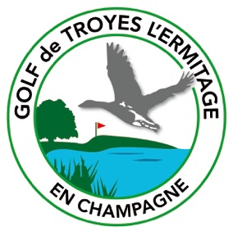
CHARTE DE L’ECOLE
DE GOLF DE L’ERMITAGE

Cette charte précise les droits et les devoirs des jeunes et de leurs parents.
Elle sera signée en début de période et constituera le règlement interne de l’école de golf de l’Ermitage
Je m’engage à :
- Être ponctuel aux séances
- Assister avec assiduité aux cours, excuser toute absence (prévenir le PRO en cas d’absence)
- Avoir une tenue vestimentaire correcte
- Avoir un comportement qui ne puisse nuire ni à la sécurité, ni au bon déroulement de la séance, respecter le PRO, les bénévoles
- Respecter le matériel ainsi que les structures mis à ma disposition
- Sur le parcours, ratisser les bunkers, relever les pitchs, remettre les divots, ne pas courir sur les greens….
- Consulter le tableau d’affichage de l’école de golf (situé près du parking)
L'encadrement se réserve le droit de suspendre ou de refuser les enfants dont le comportement serait en désaccord avec la présente charte.

Je respecte ces règles de comportement au golf de l’Ermitage mais également sur les autres parcours que je fréquenterai.

Date et signature de l’élève : Date et signature des parents :

DROIT A L’IMAGE
ET AUTORISATION
PARENTALE

Les jeunes (membres de l’Association Sportive) sont susceptibles d’être photographiés et filmés dans le cadre de leur enseignement golfique.
Les représentants légaux s’engagent à autoriser la publication de photos et de capture d’images sur le site internet du club, les affiches ou réseaux sociaux du club sans contrepartie financière.

Je soussigné, autorise mon fils, ma fille à
Participer au cours de l’école de Golf de Troyes l’Ermitage pour la saison
2022/2023 ainsi que la publication de photos et de capture d’images.

Par ailleurs, j’autorise la direction du club à prendre les mesures
Nécessaires d’urgence en cas d’accident survenant à . .

Le

Signature :

